**مسابقه المبدع الصغير**

*موقع عن الواقع الأفتراضي*

**عمل الطالب: عبدالرحمن عارف محمود عبداللاه**

-: العناصر

1. هدف المشروع
2. محتويات المشروع

*-:أولا: هدف المشروع*

*هدف المشروع هو نشر الوعي بأهميه البحث و المعرفه بموضوع مهم مثل الواقع الأفتراضي*

*يقدم الموقع معلومات شاملة عن الواقع الافتراضي، أجهزته، وتطوراته، مما يسهل على الباحثين العثور على المعلومات بسهولة ويمنع التشتت. توفر التجربة على الموقع قراءة ممتعة للمواضيع المقسمة إلى أقسام، اختبارات لتقييم المفاهيم المتعلمة، وواجهة مستخدم مريحة ومناسبة لجميع الأعمار.*

*-:ثانيا: محتويات المشروع*

*-:أولا: الصفحه الرئيسيه*



*يحتوي علي العديد الأزرار منها زر للأنتقال الي قسم المستويات و غيره للأنتقال الي قسم للتعريف عن الموقع و قسم أخر للأختبارات و زر للتغيير ما بين lightmode & darkmode بكل سهوله و يسر*

*---------------------------------------------------*

*يمكنك تسجيل الدخول و عمل حساب جديد من هنا*

*------------------------------------------------*

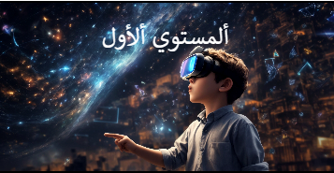

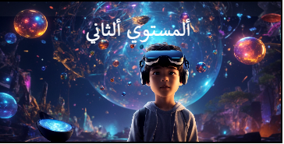

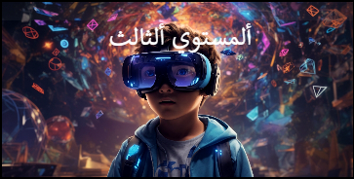

*يوجد علي الموقع أكثر من مستوي للبدء بهم مع اختبار لكل مستوي*

*--------------------------------------------*

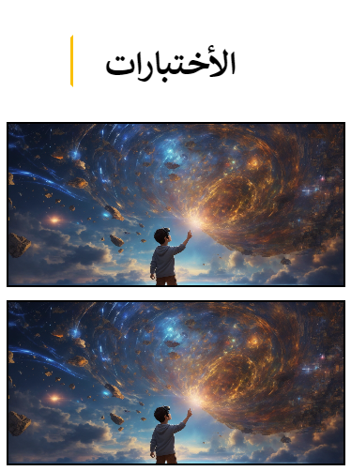

*قس الأختبار لكل مستوي مع حساب النقاط و اظهارها للمستخدم*

*--------------------------------------------------*

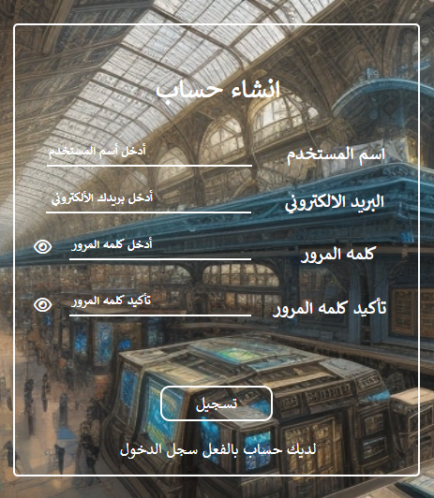

*يمكنك في بدايتك علي الموقع أن تنشئ حساب و تسجل بياناتك*

*-------------------------------------------------*

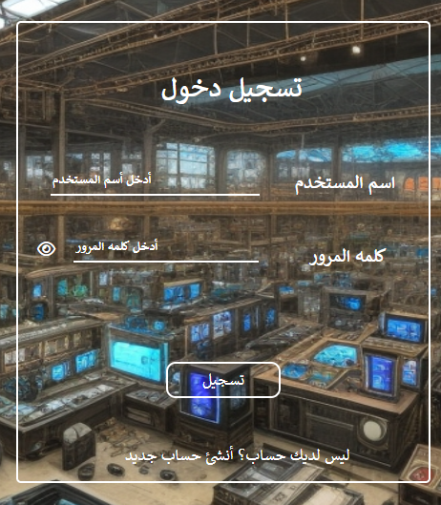

*وأذا كان لديك حساب بالفعل يمكنك تسجيل الدخول بحسابك مره أخري*

*--------------------------------------------------*

*أنتهي*